หวายดง
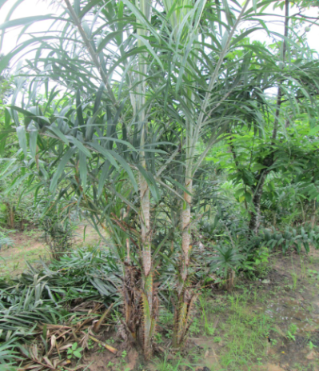
ชื่อสามัญ : หวายดง หวายใหญ่ หวายนั่ง เสือครอง (ภาคตะวันออกเฉียงเหนือ) หวายขม
ชื่อวิทยาศาสตร์ : Calamus viminalis Willd.
วงศ์ : Arecaceae
ลักษณะ เป็นไม้เถา ขนาดปานกลาง
การขยายพันธุ์ การเพาะเมล็ด
การใช้ประโยชน์ ลำต้น ใช้ทำจักสาน ใช้ทำเครื่องเรือน และงานฝีมือต่างๆ
หน่อหวาย เป็นอาหาร
เนื้อหุ้มเมล็ด รับประทานได้
รากและยอดหวาย ใช้ปรุงยากินดับพิษร้อน พิษไข้ แก้เซื่องซึม แก้พิษ ตับปอด
พิการ แก้ไอ บำรุงน้ำดี แก้ร้อนในกระหายน้ำ
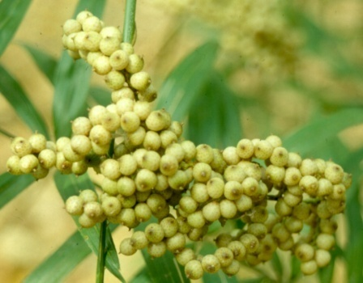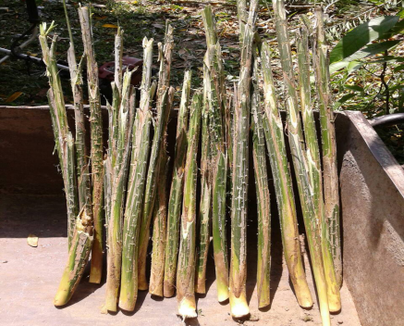

อ้างอิง
phargarden.com. หวายดง(ออนไลน์). แหล่งที่มา : http://www.phargarden.com. 7 เมษายน 2560
กลุ่มงานพัฒนาและถ่ายทอดเทคโนโลยี สำนักวิจัยและพัฒนาการป่าไม้ กรมป่าไม้. โครงการส่งเสริมและพัฒนาการใช้ประโยชน์ไม้ขนาดเล็กและของป่า(ออนไลน์). แหล่งที่มา : http://forprod.forest.go.th/forprod/ebook/for_admin/for_admin.pdf. 11 เมษายน 2560
ศูนย์นวัตกรรมเทคโนโลยีหลังการเก็บเกี่ยว. วิธีการขยายพันธุ์หวายดง (ออนไลน์). แหล่งที่มา : http://www.phtnet.org/news52. 7 เมษายน 2560

